ZH-EBOX-300使用操作说明
--广告机专用控制系统
硬件连接介绍
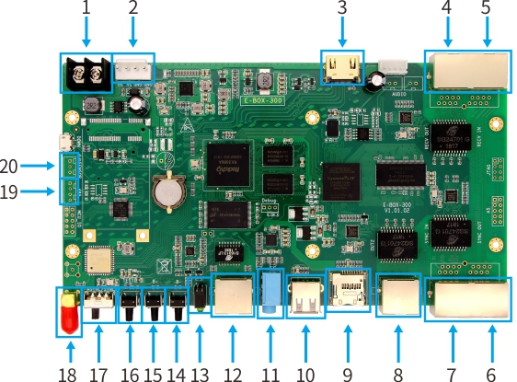

序号 | 名称 | 功能 | 备注
1 | 电源输入1 | 连接DC3.3—6V电源，供电
2 | 电源输入2 | 连接DC3.3—6V电源，供电
3 | HDMI输出 | 输出信号给发送卡或者视频处理器
4 | 接收卡OUT1 | 连接显示屏上的接收卡 | 多机同步时需要形成回路
5 | 接收卡IN | 多机同步时连接本机控制的最后一张卡 | 多机同步时需要形成回路
6 | 同步输出 | 连接下一个设备的同步输入 | 用于多机同步
7 | 同步输入 | 连接电脑的千兆网卡
8 | 接收卡OUT2 | 和接收卡OUT1拼接控制大屏
9 | TF卡槽 | 安装SD卡 | 扩展内存
10 | USB接口 | U盘上传内容
11 | 音频接口 | 连接有源音箱即可实现音频输出
12 | PC网口 | 连接电脑，百兆通讯，调屏通讯两用
13 | 信号指示灯 | 红色表示启动指示灯，绿色表示运行指示灯 | 红灯常亮，绿灯慢闪
14 | 亮度减 | 降低亮度
15 | 亮度加 | 增加亮度
16 | 测试按键 | 显示屏测试 | 整屏测试，13种模式
17 | 同异步切换开关 | 切换同异步
18 | WiFi天线接口
19 | 485接口 | 接各类传感器和环境采集卡
20 | 传感器接口

一、新建显示屏
首先双击打开软件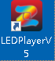，会弹出新建显示屏的窗口，在设备类型一栏选择相对应的型号ZH-EBOX-300，以及显示屏大小的宽度高度，并点击确定
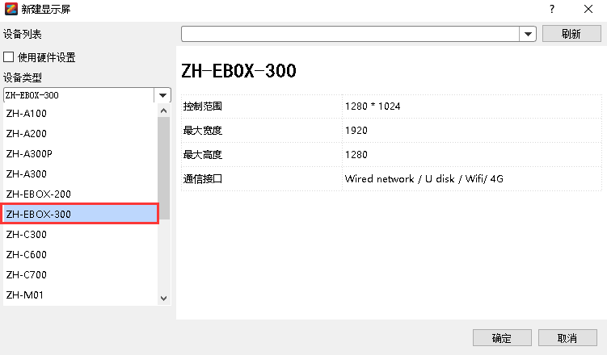
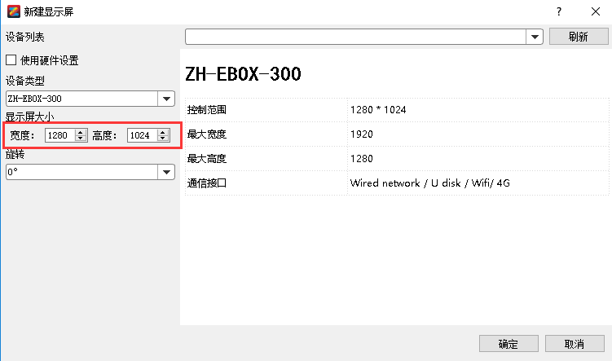

二、屏幕调试
ZH-EBOX-300的默认分辨率为1280*1024，所以当显示屏宽度小于1280或者高度小于1024则无需任何修改即可进行下一步；当显示屏高度大于1280或者高度大于1024时，则需修改分辨率，修改步骤如下：
①点击设置——显示屏设置。
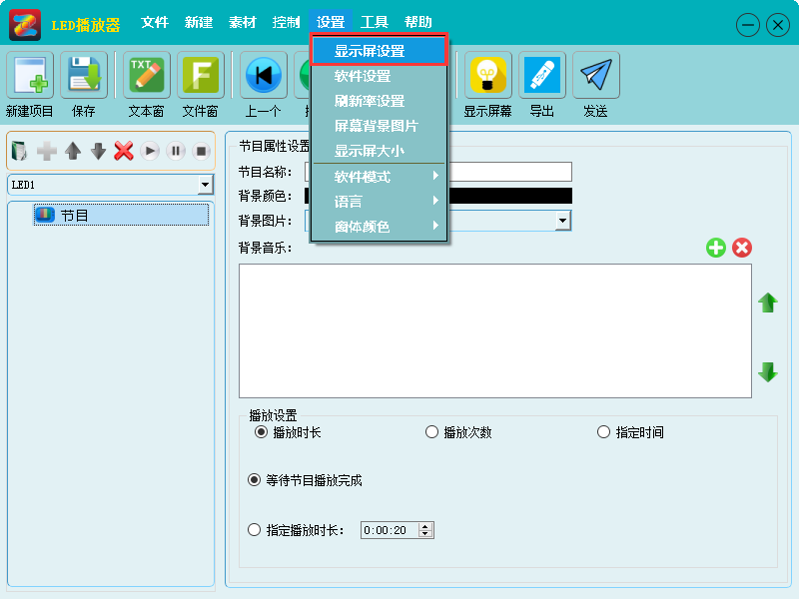
②选择播放盒，等待设备信息刷新出来以后，点击屏幕参数下的设置按钮，并输入密码168。
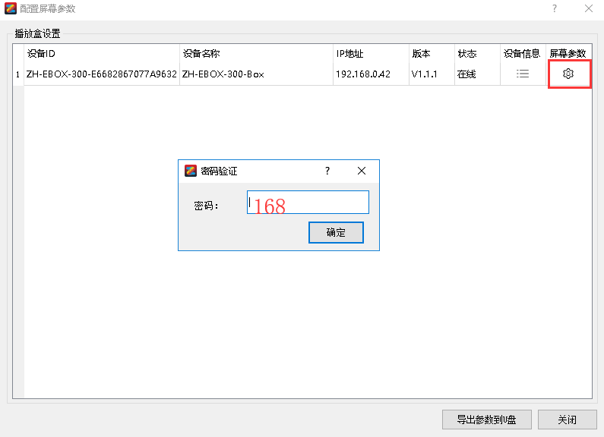
③选择相应的分辨率（分辨率必须大于显示屏的实际点数），点击设置；
注意：更改分辨率后会重新启动，需要关闭本界面后等待重新启动后再进行其它设置
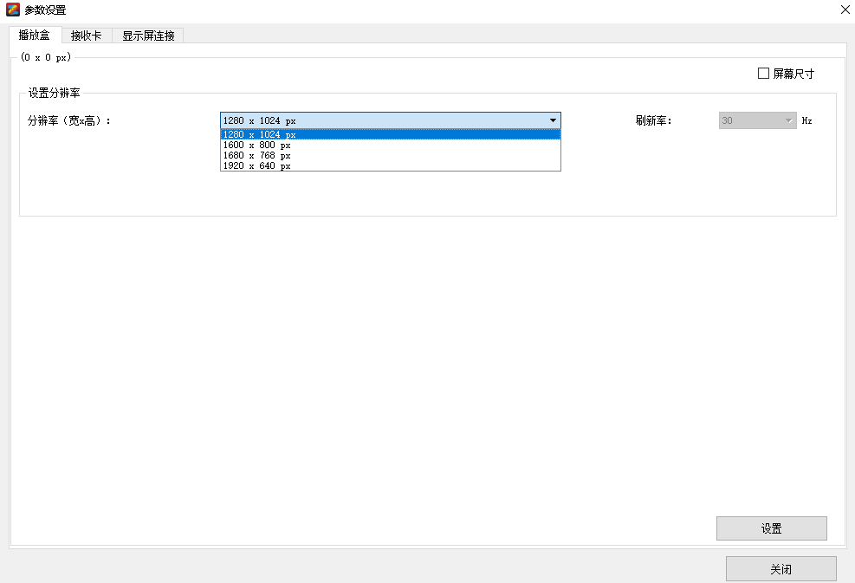
④点击接收卡界面，点击选择单元板，并选择相对应厂家的单元板型号。
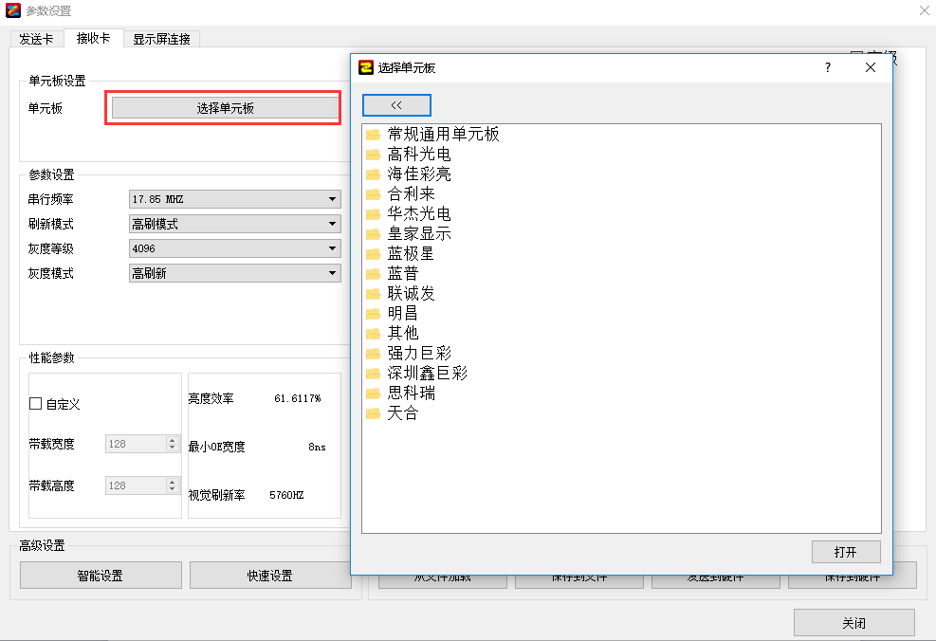
⑤点击显示屏连接，配置相应的接收卡连接关系并点击发送到硬件。
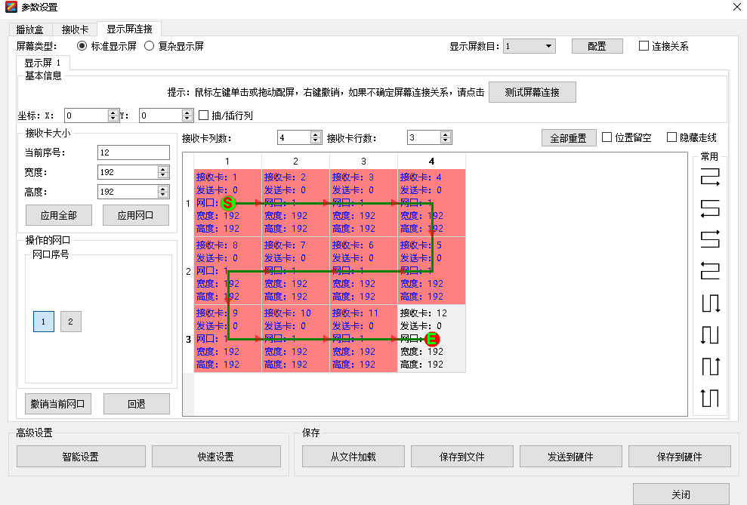
注意：ZH-EBOX-300板载双网口，当带载面积超过65点的时候，需要用到双网口，配置时先选择网口序号，再配置连接关系，最后发送即可。
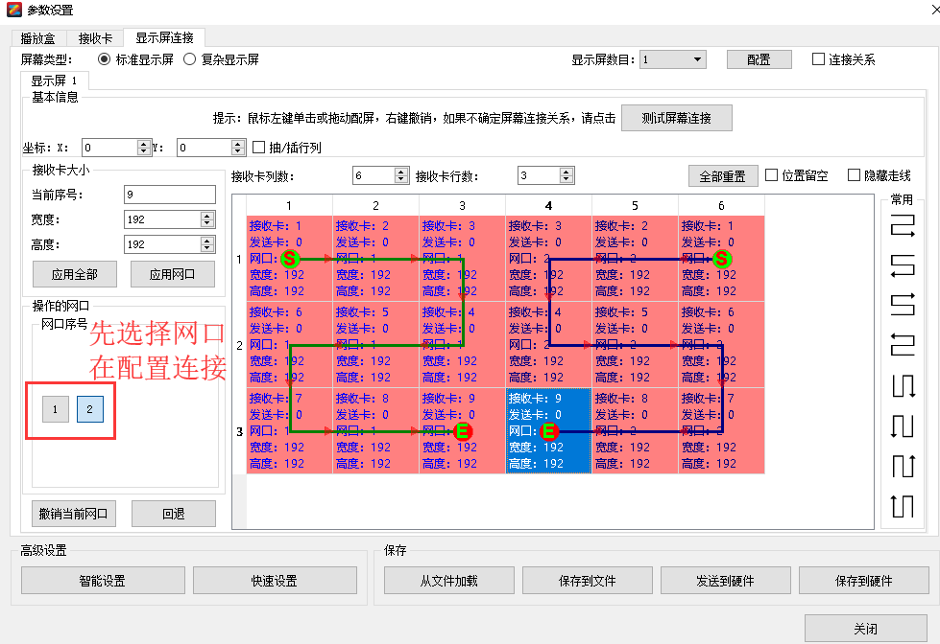
上述步骤完成以后，显示屏即可显示正常。

三、编辑内容
点击新建添加文件窗，添加文件素材。
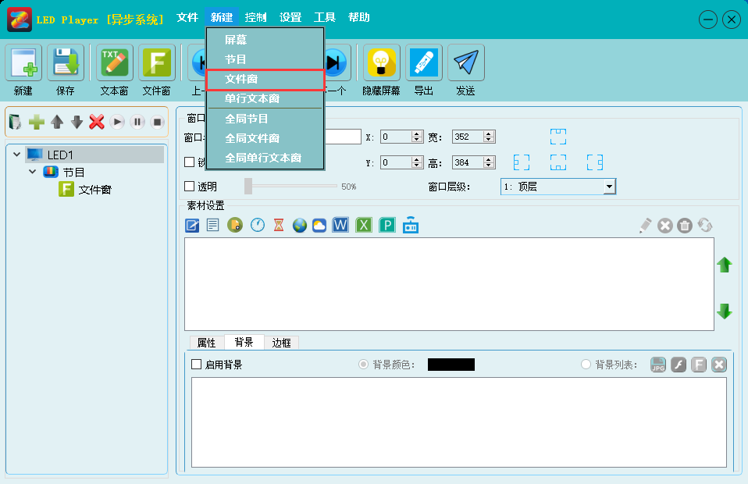
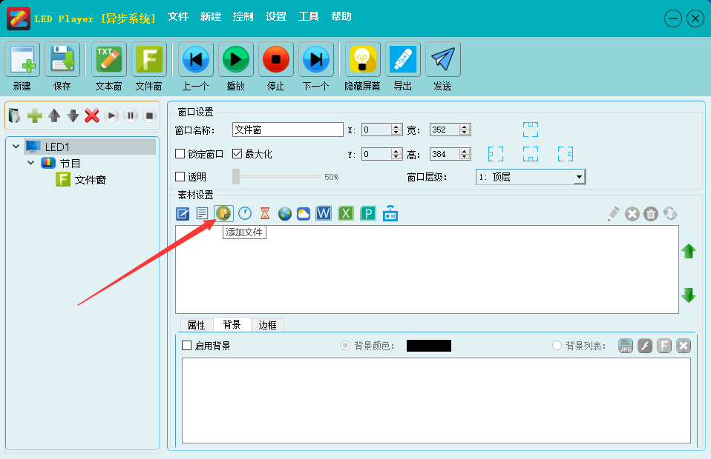

四、上传内容
一、U盘上传内容。
①U盘导出，点击软件右上角，导出按钮。
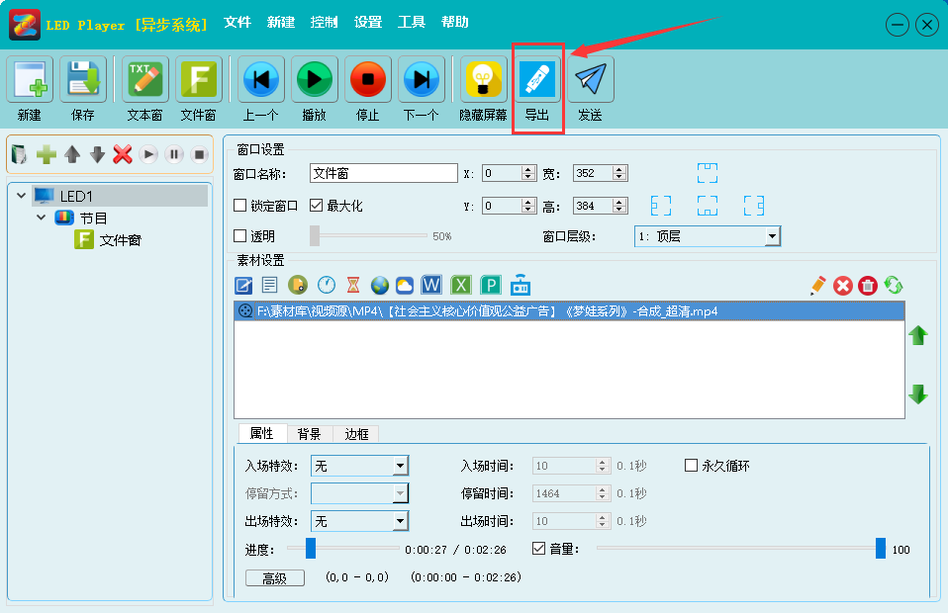
②进入导出界面，如果添加的有时间，请勾选“时间校准”复选框，最后点击导出。
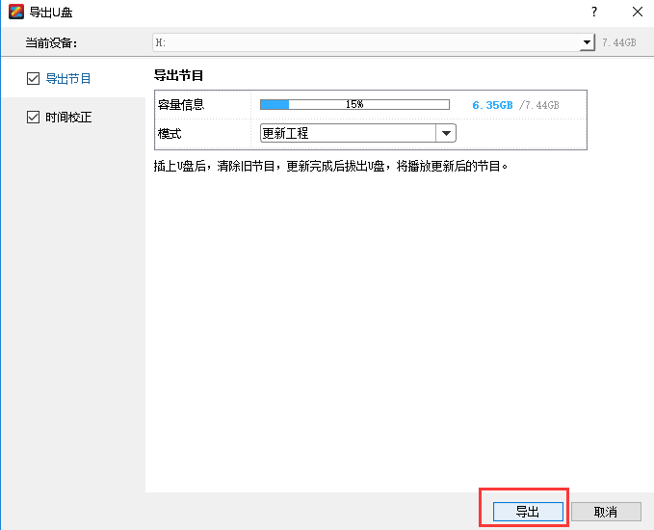
③等待备份完成，点击确定即可拔下U盘。
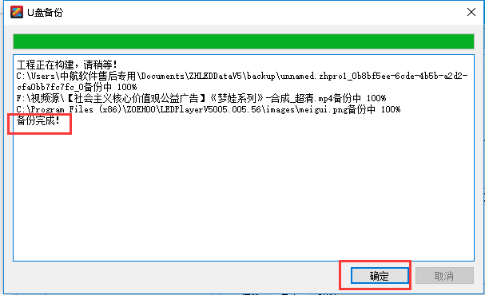
二、网线发送内容
①点击右上角发送按钮。
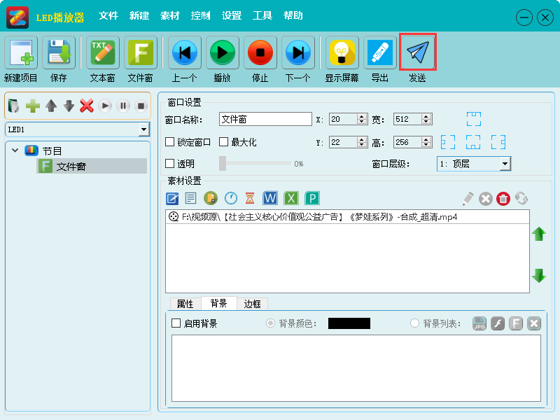
②待转码完成，会弹出发送界面，勾选相应设备，点击发送即可发送内容。
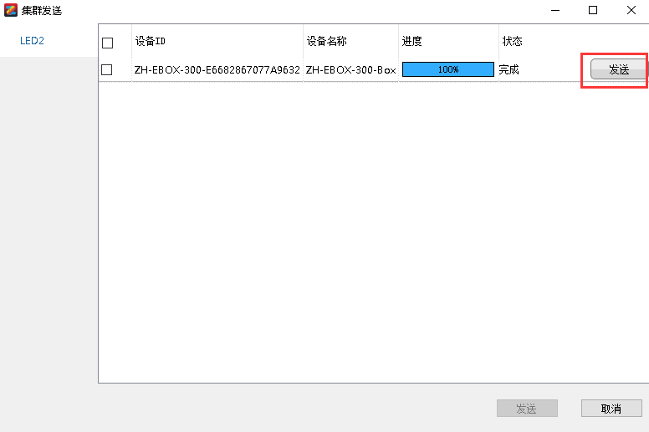
三、WiFi发送内容
由于信息安全问题，该卡出厂默认WiFi开关是未打开的，所以需要客户连接网线手动打开WiFi开关才可使用，步骤如下：
①点击控制——异步管理。
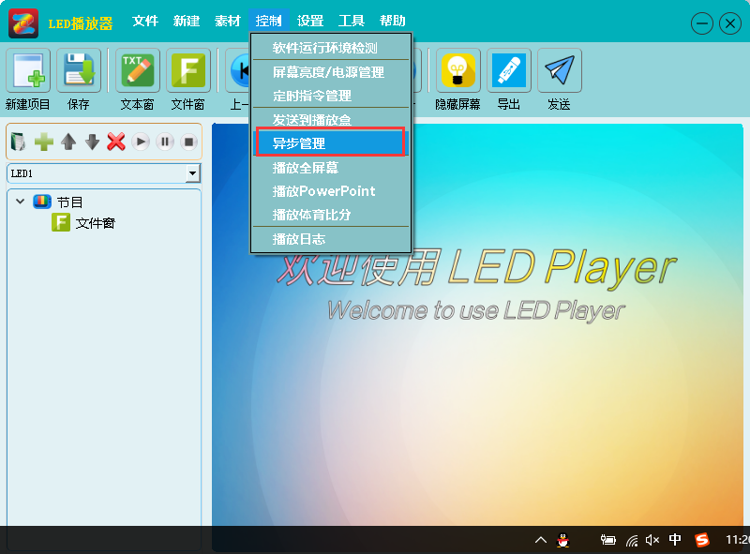
②选中设备，点击网络设置。
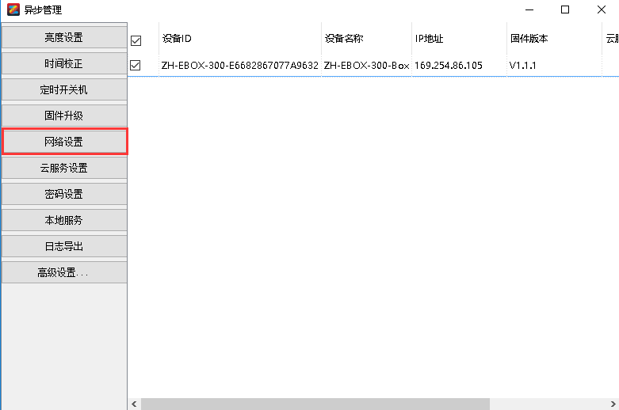
③选择无线网络设置，勾选启用，确认名称和密码以后，点击设定。
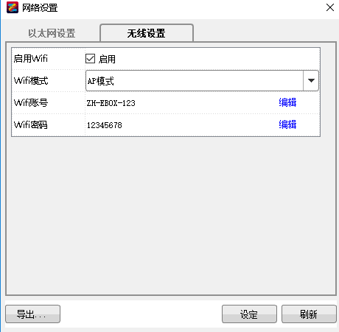

④连接此WiFi即可发送内容。
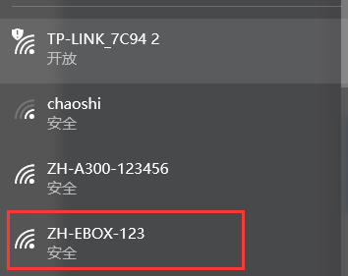

ZH-EBOX-300单机同异步切换操作
拨动同异步开关至同步位置，如图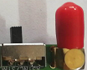
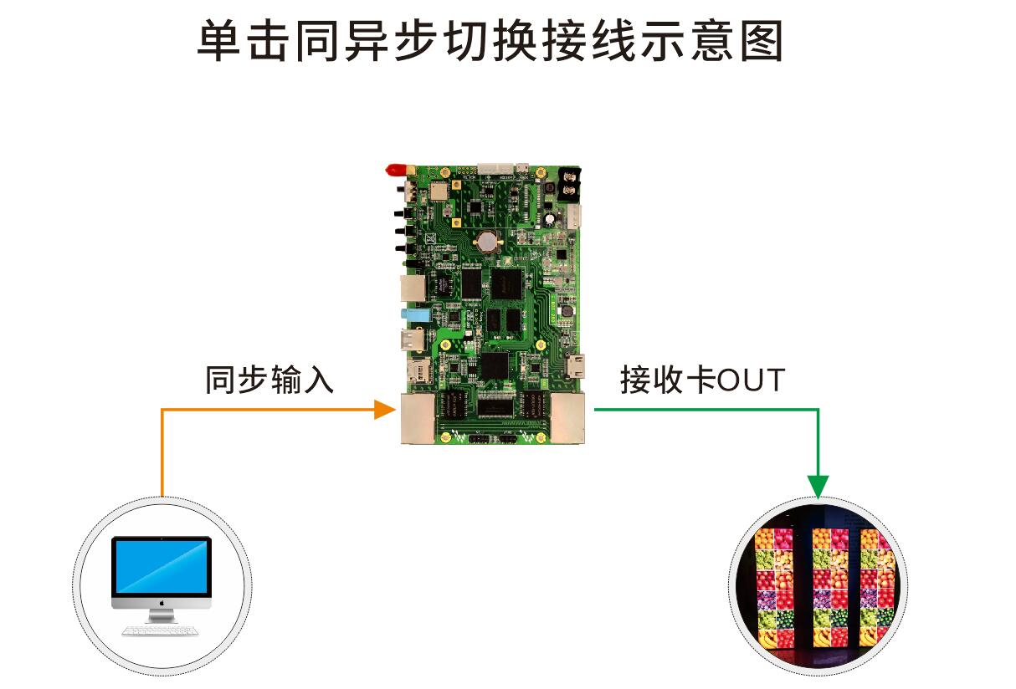

软件设置部分，此软件为同异步一体软件，需要先切换到同步才可实现
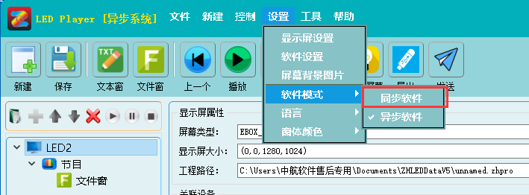
点击设置——显示屏设置，选择网卡发送，即可实现同步播放
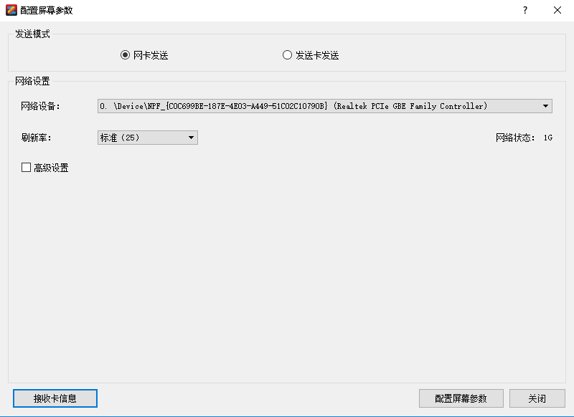
注意：ZH-EBOX-300同异步切换只有OUT1口支持

